深圳市深港澳科技计划项目管理办法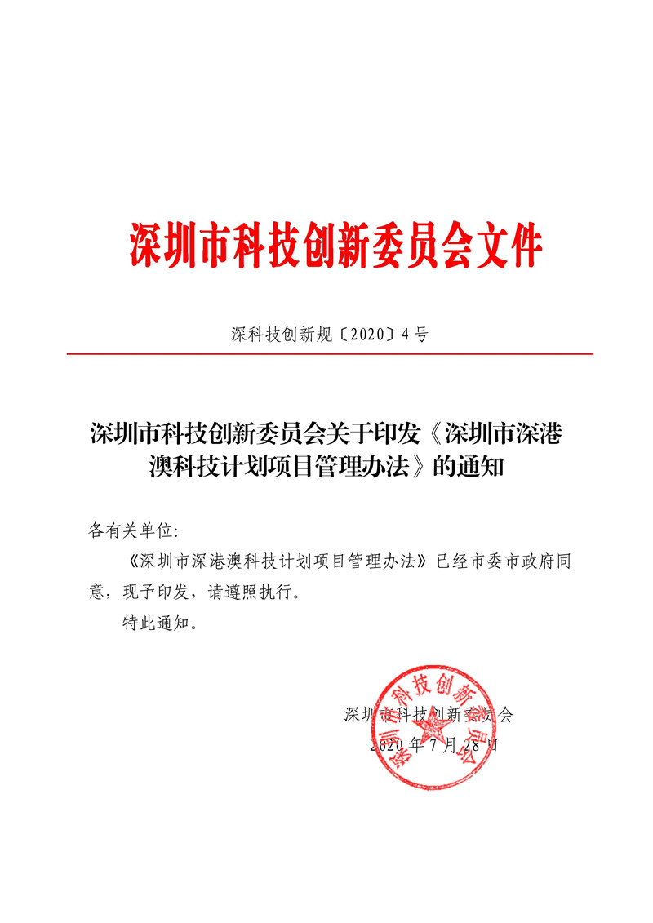
深圳市深港澳科技计划项目管理办法

第一条 为了进一步支持深圳市高校、科研机构、企业与香港、澳门的高校和科研机构开展科技合作，促进科研资金便利流动，推动粤港澳大湾区产学研融合，根据国家鼓励港澳高等院校和科研机构参与内地相关科技计划的原则性要求，结合实际，制定本办法。
第二条 本办法所称“深港澳科技计划项目”，是深圳市科技计划的组成部分，是深圳与香港、澳门开展科技交流与合作的重要载体，每年在深圳市科技研发资金中安排资金用于支持深港澳科技计划项目。
第三条 申请单位应当符合以下条件之一：
（一）在深圳市依法注册、具有法人资格的高校、科研机构、企业（以下简称“深圳申请单位”）。
（二）香港公营科研机构或者创新及科技基金下成立的研发中心（以下简称“香港申请单位”）。
（三）澳门高校与科研机构（以下简称“澳门申请单位”）。
前款第（二）项所称香港公营科研机构，是指在香港受大学教育资助委员会资助院校、根据香港法例《专上学院条例》（第320章）注册的自资本地学位颁授院校、香港生产力促进局、职业训练局、制衣业训练局以及香港生物科技研究院等机构。
第四条 深港澳科技计划项目重点面向应用基础研究、关键技术开发和成果产业化，包括以下三类：
（一）A类为深港、深澳联合资助项目。深圳与香港、深圳与澳门通过政府间合作协议设立的深港澳联合资助项目，由深圳市科技创新委员会、香港创新科技署以及澳门科学技术发展基金联合征集、联合评审、联合资助。深港、深澳两地申请单位就同一合作项目分别向本地科技部门递交申请，通过两地联合评审立项后，由两地科技部门分别给予资助。
（二）B类为深圳单方资助的技术攻关项目。由深圳市科技创新委员会负责选题、发布、评审和资助。该类项目由深圳市科技创新委员会向深圳高校、科研机构和企业公开征集并确定技术攻关课题，向香港申请单位和澳门申请单位（以下合称“港澳申请单位”）发布，由港澳申请单位申请承担。
（三）C类为深圳单方资助的港澳科研成果产业化项目。由深圳市科技创新委员会负责征集、评审和资助。该类项目由港澳申请单位独立提出申请，鼓励科研成果在深圳产业化，对研究领域与研究方向不加限制。
第五条 深港澳科技计划项目的财政资助资金主要用于设备费、科研材料及事务费、人力资源费及其他相关费用；不得用于在职人员薪酬和一般行政开支。
本条第一款所称设备费，包括购置设备费、试制设备费、设备改造与租赁费等开支。C类项目深圳市财政资助资金在港澳开支的部分用于购置设备或试制设备的金额不超过该设备购置或试制费的50%。
本条第一款所称科研材料及事务费，包括材料费、测试化验加工费、燃料动力费、外聘审计费以及出版、文献、信息传播、知识产权事务费等开支。
本条第一款所称人力资源费，包括劳务费、专家咨询费、绩效等开支。其中，劳务费不设统一比例限制，由项目申请单位据实编制，参与项目研究的研究生、博士后、访问学者以及项目聘用的研究人员、科研辅助人员等的薪酬和福利，可以开支劳务费；绩效支出包括支付项目组成员的绩效奖励，高校和科研机构的绩效支出不超过深圳市财政资助额的50%，企业的绩效支出不超过深圳市财政资助额的20%。港澳申请单位根据本单位相关财务规则执行。
本条第一款所称其他相关费用，是指对财政资助1000万元人民币以下的项目，将差旅费、会议费、国际合作与交流费统一编入“其他费用”科目，限额在30%以内。项目预算编列一级预算编制科目，可以不提供测算依据，报销时按照财务制度规定的标准据实报销。对于无法提供发票的事项，可以提供收据、刷卡凭证、小票等材料，或者凭项目负责人签名据实列支。港澳申请单位的相关管理费用可以在本科目中列支。
A类、C类项目深圳市财政最高资助额度为单项人民币300万元人民币。
A类项目申请单位为企业的，深圳市财政资助金额不超过项目总预算的50%；B类项目课题来源为企业的，深圳市财政资助金额不超过项目总预算的50%，余下部分由提出课题的企业承担。
在项目总预算不变动、不超过特定预算科目控制限额的前提下，项目申请单位可以在项目合同规定的科研资金支出范围内调剂除设备费外的预算科目。预算调剂由项目负责人提出申请，经项目申请单位审核批准，报深圳市科技创新委员会备案。项目总预算或设备费变动，应当由项目负责人申请，项目申请单位核实后，报深圳市科技创新委员会批准后方可调整支出计划。
第六条 申请深港澳科技计划项目应当具备以下条件：
（一）项目负责人全职受聘于申请单位（全职是指从申请单位支取薪酬的人士，例如本地大学的现有教职员）；
（二）项目不与国家、省科技计划发生重复；
（三）项目组成员严格遵循科学界公认的学术道德和行为规范，不存在知识产权纠纷或者其他违反法律的行为；
（四）申请A类项目的深圳申请单位，应当提供港澳合作单位递交香港创新科技署或者澳门科学技术发展基金的申请书复印件和合作协议书，其中合作协议书应当明确技术、人力、设备、资金投入、知识产权归属等内容。
第七条 深圳市科技创新委员会负责发布深港澳科技计划项目申请指南，明确申请内容、申请单位、申请条件、立项程序、拨款程序和知识产权归属等要求。
A类、C类项目可以直接依据申请指南申报。
B类项目为委托研发项目，港澳申请单位需根据申请指南中发布的委托课题进行申报。委托课题由深圳市科技创新委员会向深圳高校、科研机构和企业公开征集并且评审确定。
第八条 项目申请采用网上受理，申请人应当通过“深圳市科技业务管理系统”在线提交并上传申请材料，深圳市科技创新委员会在系统收到申请之日起5个工作日内完成在线审核，并且作出受理或者不予受理的决定。予以受理的，在线出具受理回执。
第九条 项目申请单位应当根据申请项目类别提交相关材料，具体安排如下：
（一）申报A类项目的材料如下：
1.在线提交项目申请书；
2.项目可行性研究报告；
3.港澳合作单位向香港创新科技署或者澳门科学技术发展基金递交的申请书复印件；
4.合作协议书；
5.可以选择提交知识产权证、查新报告、检测报告、获奖证书、国家省计划文件等体现其技术水平的材料。
（二）申报B类、C类项目的材料如下：
1.在线提交项目申请书；
2.申请单位负责人及项目负责人签署的科研诚信声明、申请项目无知识产权纠纷的声明等；
3.项目组成员履历；
4.可以选择提交该项目成果与深圳相关联的材料。
第十条 深圳市科技创新委员会组织或者委托项目评审专业机构，按照深圳市科技计划项目评审有关规定对申请项目进行评审。专家评审综合意见作为推荐立项的重要依据和参考。
第十一条 深圳市科技创新委员会对申请项目进行现场考察或合规性审核，综合专家评审意见，确定拟立项项目。A类项目须同时获得香港创新科技署或者澳门科学技术发展基金评审通过方可立项。
拟立项项目向社会公示。经公示无异议的项目，深圳市科技创新委员会发布立项计划。
第十二条 深圳市科技创新委员会与项目申请单位签订《项目合同书》，重点对项目的主要目标、研究内容、经费预算、评价指标、科技成果和知识产权归属以及进度安排等权利义务关系进行约定。
B类项目的《项目合同书》由深圳市科技创新委员会、港澳申请单位、深圳课题提出单位三方签订。
B类、C类项目的《项目合同书》还应当对深圳市财政资助资金在港澳开支的金额和用途进行约定。
在提交《项目合同书》时，应当同时附上经申请人签名、单位授权签字人签署并加盖公章的项目申请书原件。
第十三条 涉及资产及知识产权归属事项按照以下方式执行：
（一）属于A类项目的，由深圳市财政资助资金购置或者试制的仪器设备的产权及收益、科技成果与知识产权归深圳申请单位所有；
（二）属于B类项目的，由深圳市财政资助资金购置或者试制的仪器设备的产权及收益归港澳申请单位所有，项目研发所取得的科技成果与知识产权应归深圳课题提出单位所有，或者依据《项目合同书》约定由课题提出单位和港澳申请单位共同所有，项目研发所取得的科技成果产业化应当在深圳进行；
（三）属于C类项目的，购置或者试制的仪器设备的产权及收益、科技成果与知识产权归港澳申请单位所有，项目研发所取得的科技成果产业化应当在深圳进行。
第十四条 涉及资金使用和税务事项按照以下方式执行：
（一）A类项目市财政资助资金不跨境使用，资金的使用管理按照深圳市科技研发资金管理相关规定执行；
（二）B类、C类项目市财政资助资金可以依据立项合同在深港澳三地使用；拨款单位应当向税务部门办理对外支付税务备案，并且承担应当缴纳的相关税务款项。
第十五条 项目申请单位应当在单位原账户下开设项目资金子账户或者财务代码，专账管理，独立核算。
A类项目根据《项目合同书》和深圳市科技研发资金管理相关要求完成拨款手续。
B类、C类项目由港澳申请单位提供银行账户和请款单（即Demand Note），深圳市科技创新委员会到拨款银行凭《项目合同书》、对外支付税务备案表、相关票据以及表格办理相关外汇汇款手续，港澳申请单位收到拨款后出具收款收据。
B类、C类项目分两期拨款，首期拨付80%的款项，剩余20%待项目结题审计后，根据实际支出的金额拨付。
B类项目课题来源为企业的，企业应当按照《项目合同书》约定按时拨款，深圳市科技创新委员会在企业完成拨付后进行市财政资助资金拨付。
第十六条 深圳市科技创新委员会可以组织或者委托项目管理专业第三方机构，组织开展资助项目的评估，提出评估报告。
第十七条 A类项目由深圳市科技创新委员会委托会计师事务所进行专项审计。
B类、C类项目由深圳市科技创新委员会拟定审计报告模板，由港澳项目申请单位自行选择会计师事务所进行外聘审计，严格按照审计报告模板出具专项审计报告，相关费用列入该项目的“科研材料及事务费”支出。
第十八条 受资助项目应当在《项目合同书》约定期限结束后的6个月内申请验收，项目申请单位应当提交项目验收报告、研究成果以及专项经费审计报告。受资助项目如需延期的,应当在《项目合同书》约定期限内提出延期申请,经深圳市科技创新委员会批准后方可延期验收。项目验收按照深圳市科技计划项目验收相关规定执行。
第十九条 A类项目的结余资金按照深圳市科技研发资金管理的相关规定处理。
B类、C类项目的结余资金按照下列方式处理：
（一）对于已达到项目预期目标并验收通过的项目，首期已拨付80%部分资金中剩余资金及利息无需退还，由项目申请单位统筹用于科研项目支出；
（二）对于未达到项目预期目标，但是经深圳市科技创新委员会审查认为确实按照《项目合同书》约定履行研发任务且合规使用资助资金予以结题的项目，全数收回项目剩余资金及利息；
（三）项目申请单位主动申请，并且经深圳市科技创新委员会批准撤销的项目，按照规定退回全部资助资金及利息；
（四）对于未按照《项目合同书》规定按时申请验收或者验收不通过的项目，申请单位须退回全部资助资金及利息，项目负责人及项目组成员自结题验收结论送达之日起三年内不可再申请或者参与深圳市政府资助项目。
第二十条 本办法自2020年8月1日起施行，有效期5年。《深圳市“深港创新圈”科技计划项目管理办法》（深科技创新规〔2018〕3号）同时废止。本办法实施前已下达的项目资金，按原合同要求，参照本办法执行。

